Contenu
ARTICLE 1 Salaires dans la fonction publique : le dernier round du quinquennat 2
CHIFFRES-CLÉS 2
Argument de campagne 2
Salaires des hauts cadres de l’État relevés 3
Salaire des DG de collectivités 3
ARTICLE 2 Augmentation de la part des primes : un risque pour les retraites des fonctionnaires 5
Proportion de fonctionnaires en trompe-l’œil 5
Le fonctionnaire B perdant face au non-cadre du privé 6
ARTICLE 3 Le Conseil constitutionnel protège le secret médical des agents 8
De nombreux griefs 8
Une atteinte disproportionnée 9
ARTICLE 4 Revenus, patrimoine, accès aux études, travail… Les inégalités s’accentuent en France 10
Revenus : les inégalités se sont accrues en dix ans 10
Patrimoine : pendant la crise sanitaire, le patrimoine des plus riches a encore gonflé 11
Accès aux études supérieures : zéro enfant d’ouvrier à Polytechnique 11
Pénibilité du travail : la moitié des ouvriers au contact de produits dangereux 12
Logement : deux millions de personnes dans un logement inconfortable 12
Espérance de vie : six années en moins 13
Racisme : plus d’un demi-million de personnes subissent au moins une injure raciste chaque année 13
ARTICLE 5 A SAVOIR : 13
Complément de traitement indiciaire : 13
intégration dans la retenue pour pension 13
Le juge confirme la révocation d’une Atsem maltraitante 14
Des témoignages concordants 14
Un agent territorial qui a déclaré son départ à la retraite peut-il changer d’avis ? 15

ARTICLE 1 Salaires dans la fonction publique : le dernier round du quinquennat
Publié le 10/06/2021 • Par La Gazette • dans : , Toute l'actu RH
S'il est prévu de relever de manière significative les salaires des hauts cadres de l’État, rien ne filtre sur ce qui pourrait sortir de neuf du rendez-vous salarial du 6 juillet. Celui-ci étant le dernier du quinquennat, il n'est pas impossible qu'il y ait une volonté de marquer les esprits.

CHIFFRES-CLÉS
En 2019, les agents de la FPE percevaient en moyenne 2 599 euros nets par mois en équivalent temps plein. En euros constants (corrigé de la hausse des prix), il était quasiment stable (– 0,1 %), après avoir diminué de 1,2 % en 2018.
Source : "Les salaires dans la fonction publique de l’État", Insee Première, 7 juin 2021

Le 6 juillet prochain, les agents sauront comment va évoluer leur fiche de paie. Faut-il vraiment s’attendre à de grandes annonces ? Les organisations syndicales sont quasiment toujours sorties déçues des rendez-vous annuels salariaux : elles réclamaient une mesure générale forte, à savoir la revalorisation du point d’indice.
En février dernier, le gel du point d’indice comme hypothèse de travail de la direction du budget de Bercy avait mis le feu aux poudres.

Argument de campagne
Les syndicats comptent maintenir la pression à ce sujet. Après tout, le dernier dégel du point d’indice n’était-il pas intervenu peu avant les élections présidentielles (+ 0,6 % en juillet 2016 et + 0,6 % en janvier 2017) ?
La CFDT a édicté un tract début juin, dans lequel elle réclame aussi, entre autres, le rétablissement du jour de carence et l’augmentation des cotisations retraite. Quant à la CGT, la FSU, Solidaires et la FA-FP, elles se mobiliseront le 15 juin pour redemander l’ouverture de négociations salariales. Celle-ci avait été retoquée par Amélie de Montchalin, dans son courrier du 4 mai, aux neuf syndicats de la fonction publique.
La ministre de la Transformation et de la fonction publiques, avait répondu en revanche vouloir présenter un « bilan de l’impact de l’ensemble des mesures portées par le gouvernement depuis 2017 » et souhaiter concentrer les travaux sur les bas salaires, le « renforcement de l’attractivité des filières, notamment en début de carrière, et des territoires » et « la résorption des inégalités de rémunération entre les femmes et les hommes ».
Une annonce pourrait survenir concernant les secrétaires de mairies. Le 20 juin dernier, à l’issue d’une rencontre avec ces professionnelles et le secrétaire d’État chargé de la Ruralité, Amélie de Montchalin s’était engagée à travailler à des pistes de revalorisation statutaire et de renforcement de la formation pour accroître l’attractivité de ce métier.

Salaires des hauts cadres de l’État relevés
Ce n’est en tout cas pas au cours de ce rendez-vous salarial qu’il faut espérer des détails sur la convergence indemnitaire au sein de l’administration territoriale de l’État annoncée récemment, indique le ministère de la Transformation et de la Fonction publiques. « C’est un chantier dans le cadre de la réforme de la haute fonction publique, indépendant du rendez-vous salarial. »
L’exécutif a décidé de relever substantiellement les salaires des hauts cadres de l’État. Ce, pour dynamiser la mobilité des hauts fonctionnaires. Un « comité de pilotage » vient d’être installé par le ministère de l’Intérieur et le ministère de la transformation et de la fonction publiques, pour une mise en œuvre qui commencerait dès cette année.
Selon les informations du « Monde » , l’enveloppe dédiée à cette revalorisation serait de 6 millions à 8 millions d’euros, dans un premier temps. Et cela concernerait, peut-être même avant la fin de l’année, 1 620 administrateurs civils. Le ministère ne confirme pas cette information.

Salaire des DG de collectivités
Le syndicat des DG de collectivités voit dans ce chantier une carte à jouer. L’entourage d’Amélie de Montchalin indique qu’il sera reçu fin juin, début juillet, pour discuter de ses propositions en la matière, formulées dans le cadre de sa contribution, rendue publique mardi 10 juin.
Les DG plaident pour une révision, avec majoration à la clé, de certaines grilles ayant subi un tassement. Car dans certains cas, il n’y a plus de différence de rémunération entre le dernier échelon du cadre d’emplois d’origine, et celui des grilles fonctionnelles va à l’encontre de l’attractivité du secteur.
Autre demande : mener une réflexion sur les seuils démographiques. Parce que, le système actuel de rémunération des DG tient compte la taille des collectivités, certains cadres qui prennent les rênes d’une collectivité peuvent se trouver dans une strate tout juste inférieure à la précédente et subir des pertes de rémunération.
Enfin, le SDGCT souhaiterait que soit révisée la mesure de dégressivité des rémunérations des fonctionnaires momentanément privés d’emploi qui entraîne, au final, la réfaction de l’allocation de retour à l’emploi. Des réponses à ces requêtes le 6 juillet prochain ?

Un peu d’humour

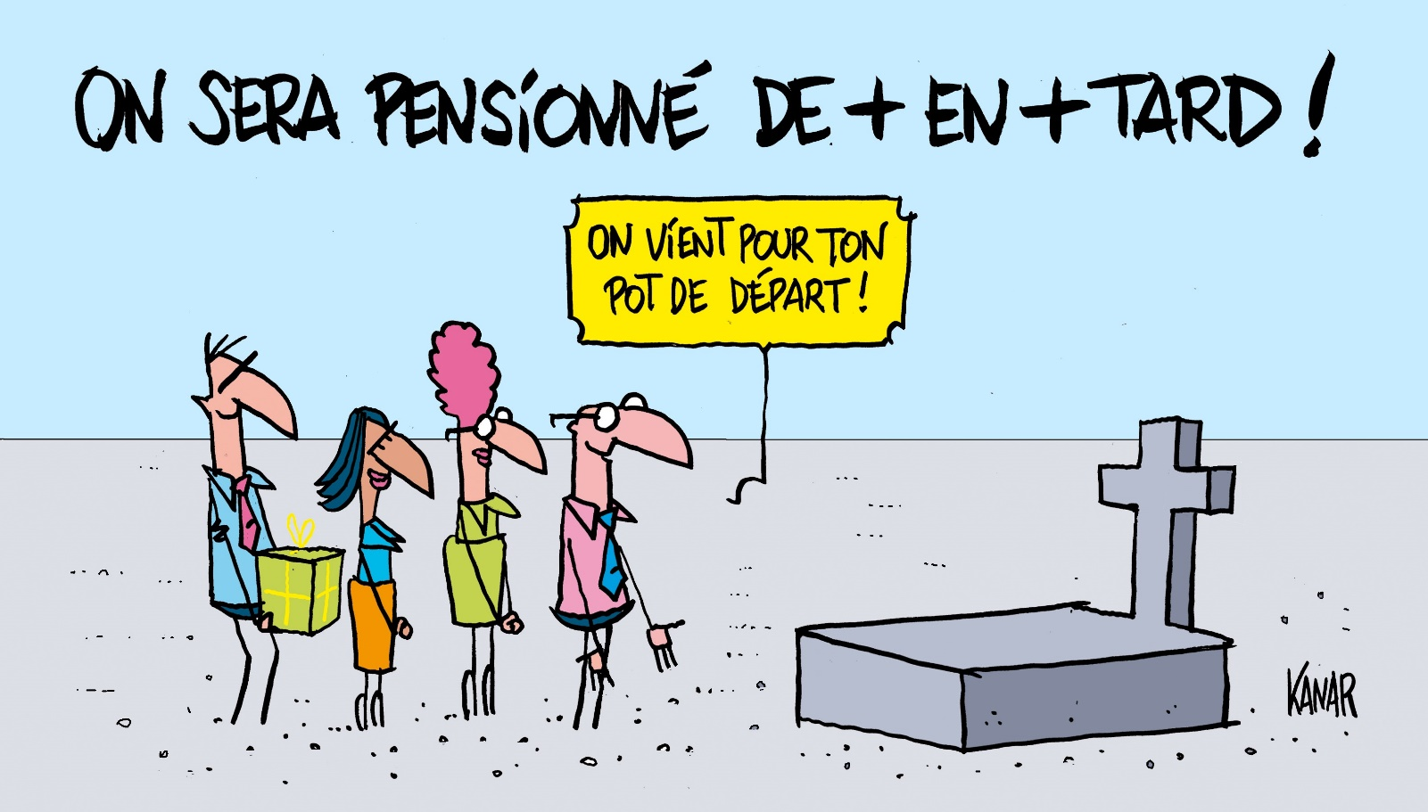

ARTICLE 2 Augmentation de la part des primes : un risque pour les retraites des fonctionnaires
Publié le 11/06/2021 • Par La Gazette dans : Toute l'actu RH
Le rapport annuel du Conseil d'orientation des retraites, publié le 10 juin, pointe les risques liés à l'augmentation de la part des primes dans la rémunération des fonctionnaires : prévue par le gouvernement jusqu'en 2037, celle-ci pourrait faire diminuer les ressources du système de retraite dans son ensemble... mais aussi le niveau des pensions des agents publics liquidant leur carrière.

Alors qu’apparaît dans le débat public l’idée d’une relance du projet de réforme des retraites – ou d’une première modification paramétrique – avant la fin du mandat présidentiel, le Conseil d’orientation des retraites (COR) vient de publier, le 10 juin, un rapport annuel qui pose les enjeux.
Au centre de ceux-ci : « L’évolution des ressources va dépendre très largement de leur part dans l’ensemble des rémunérations », assure ainsi Pierre-Louis Bras, président du COR. Le sujet est prégnant depuis longtemps, car les cotisations employeurs sont bien plus élevées dans le public que dans le privé : de 30,65 % à la CNRACL à 126,07 % pour la FPE militaire, contre un taux de 16,46 % appliqué aux entreprises privées. Mais le COR projette plusieurs tendances susceptibles de renforcer cette influence.

Proportion de fonctionnaires en trompe-l’œil
Premier point observé par le COR : des changements dans les hypothèses démographiques de l’Insee. Par delà le « choc » de 2020 lié à un nombre inhabituel de décès, ce dernier confirme une baisse de la fécondité, ainsi qu’une progression de l’espérance de vie moins rapide que prévue. Conséquence : la population d’actifs va avoir tendance à diminuer… Mais, ajoute le COR, la part des fonctionnaires dans cette population va augmenter, car l’Etat prévoit une stabilité de ses effectifs. On pourrait donc en déduire que les recettes vont augmenter, grâce aux cotisations de cet employeur fortement cotisant qu’est l’Etat…
Mais ce serait sans compter sur les prévisions que la direction du budget a transmises au COR, quant à l’évolution de la part des primes dans la rémunération globale des fonctionnaires. Des primes qui sont actuellement exclues de l’assiette de cotisations retraite… ce que le projet de réforme en suspens voudrait changer.
Alors que les projections du COR étaient réalisées jusqu’en 2019 sur l’hypothèse d’un niveau de primes stable, il est désormais prévu que leur part dans la rémunération des fonctionnaires augmente entre 2022 et 2037 : de 20 % en moyenne dans les années récentes, elle devrait atteindre 30 % à l’issue de cette période. Entre 2022 et 2024, la rémunération totale des fonctionnaires (traitement indiciaire et primes) commencerait par rejoindre le niveau du revenu moyen par tête de l’ensemble des actifs puis – seulement à partir de 2025 – le pouvoir d’achat des agents publics évoluerait au même rythme que celui des salariés du privé.
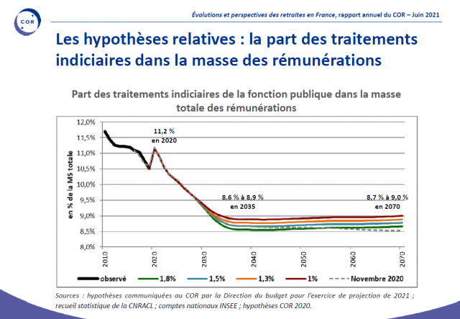

Le fonctionnaire B perdant face au non-cadre du privé
Conséquences pour l’équilibre du système de retraite, prévient le COR : un effet « immédiat, de moindres ressources pour les régimes (l’assiette des cotisations diminue) ». Mais aussi un effet différé : « de moindres dépenses de retraite pour les régimes (les montants de pensions diminuent) ». Le COR anticipe ainsi un impact réel sur les agents, qu’il illustre au travers d’un cas type : celui du fonctionnaire sédentaire de catégorie B partant à la retraite à taux plein.

Son taux de remplacement (c’est-à-dire la différence entre sa dernière rémunération et sa pension) « diminuerait entre les générations 1950 (entre 59,3 % et 59,7 %, selon le scénario économique) et 1974 (entre 46,5 % et 53 % respectivement). Il continuerait à baisser très légèrement par la suite pour atteindre entre 45 % et 52,1 % pour la génération 2000. Compte tenu de l’indexation des pensions sur les prix, la diminution serait d’autant plus prononcée que la croissance de la productivité serait forte ».
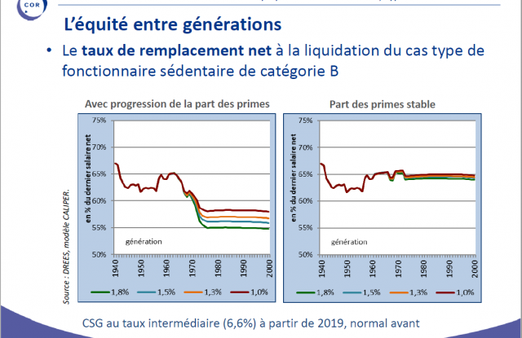
Or, observent les membres du COR, cette diminution du taux de remplacement du fonctionnaire de catégorie B « s’avère beaucoup plus rapide et prononcée » que celle d’un cas type comparable du privé, le salarié non cadre. Quels que soient les scénarios, ce dernier aurait un taux de remplacement supérieur à 60%. Après 2037, il serait gagnant de 7 à 9 points sur le fonctionnaire de catégorie B.
RÉFÉRENCES Évolutions et perspectives des retraites en France : rapport annuel du COR Juin 2021

ARTICLE 3 Le Conseil constitutionnel protège le secret médical des agents
Publié le 11/06/2021 • Par La Gazette dans : Toute l'actu RH
Dans une décision du 11 juin, le Conseil constitutionnel a déclaré contraire à la Constitution une disposition de l'ordonnance "santé famille" du 25 novembre 2020. Les gestionnaires RH pouvaient accéder aux données médicales des agents qui demandent un congé pour invalidité temporaire imputable au service, et ce, sans leur consentement.

Non-conformité totale. Dans sa décision du 11 juin, le Conseil constitutionnel s’est penché sur l’article 21 bis de la loi du 13 juillet 1983, et a déclaré contraire à la Constitution, avec effet immédiat, son ajout opéré par l’article 7 de l’ordonnance « santé famille ».
L’Union nationale des syndicats autonomes (Unsa) de la fonction publique, à laquelle s’était jointe l’Association des DRH des grandes collectivités, est à l’origine de cette question prioritaire de constitutionnalité, transmise par le Conseil d’Etat le 6 avril. D’après cet article de l’ordonnance, si un agent demande le bénéfice d’un congé pour invalidité temporaire imputable au service, les gestionnaires RH peuvent demander la communication des donnes médicales de l’agent.
Dans une lettre adressée le 8 octobre dernier à la ministre de la Transformation et de la fonction publiques, Amélie de Montchalin, l’Association des DRH des grandes collectivités dénonçait déjà une atteinte, par ces dispositions, au respect du secret médical.
Cet arbitrage du Conseil constitutionnel a été salué par l’Association des DRH des grandes collectivités qui s’est réjouie d’une décision « satisfaisante, en cohérence avec l’argumentaire présentée par l’association devant le Conseil d’État puis devant le Conseil constitutionnel ».

De nombreux griefs
L’Unsa de la fonction publique accuse la nouvelle rédaction de la loi d’une méconnaissance du droit au respect de la vie privée ainsi que de la protection des données à caractère personnel. Ces dispositions ne précisent pas exactement quels agents pourraient demander la communication de ces données médicales. On ne connaît pas non plus le champ des pièces et des informations dont ils peuvent recevoir la communication. Il n’y a pas non plus de garanties suffisantes, puisqu’aucun contrôle n’intervient sur les demandes de communication.
Enfin, pour l’Unsa, cette possibilité serait même inutile et injustifiée : l’administration n’a pas besoin d’accéder à ces informations médicales pour se prononcer sur ces demandes de congé.

Une atteinte disproportionnée
Les Sages précisent que cette disposition poursuivait l’objectif de valeur constitutionnelle de bon usage des deniers publics. Un agent qui obtient un tel congé conserve l’intégralité de son traitement, jusqu’à ce qu’il soit en état de reprendre son service ou jusqu’à la mise à la retraite, et peut bénéficier du remboursement des divers frais médicaux entraînés par l’accident ou la maladie.
Il s’agissait donc de permettre aux services administratifs de vérifier que l’accident ou la maladie est bien imputable au service.
Mais les Sages remarquent aussi que « les renseignements dont les services administratifs peuvent obtenir communication des tiers sont des données de nature médicale, qui peuvent leur être transmises sans recueillir préalablement le consentement des agents intéressés et sans que le secret médical puisse leur être opposé ».
Ils rejoignent les critiques formulées par l’Unsa : « En fonction de l’organisation propre aux administrations, ces renseignements médicaux sont susceptibles d’être communiqués à un très grand nombre d’agents, dont la désignation n’est subordonnée à aucune habilitation spécifique et dont les demandes de communication ne sont soumises à aucun contrôle particulier. » De même, ces renseignements peuvent être obtenus auprès de toute personne ou organisme.
L’atteinte au droit au respect de la vie privée est donc disproportionnée. Cette déclaration d’inconstitutionnalité est applicable à toutes les affaires non jugées définitivement à cette date.
RÉFÉRENCES Conseil constitutionnel, décision n° 2021-917 QPC du 11 juin 2021.

ARTICLE 4 Revenus, patrimoine, accès aux études, travail… Les inégalités s’accentuent en France

par Bastamag 3 juin 2021
L’Observatoire des inégalités publie son nouveau rapport sur les inégalités en France. L’organisation a scruté le logement, le niveau de vie, la pénibilité au travail, l’accès des jeunes à l’emploi... La situation a encore empiré avec la pandémie.

Dès le début de la crise du Covid-19, il a été clair que la pandémie et ses conséquences ne toucheraient pas toute la population de manière égale. Les plus riches ont pu vivre le confinement en se retranchant dans leurs maisons de campagnes pour y télétravailler ou profiter de leurs rentes, tandis que les travailleurs pauvres s’exposaient au virus tout en étant confinés dans des logements bien trop petits. « Nous sommes loin de subir à égalité la pénibilité du travail, le chômage et les confinements que nous impose la pandémie », constate l’Observatoire des inégalités, qui a décidé de dresser, après un an de pandémie, un état des lieux des inégalités en France. Salaires, patrimoine, espérance de vie, conditions de travail, taille du logement, accès aux études… son dernier Rapport des inégalités en France dresse un bilan complet. En voici quelques points clé.

Revenus : les inégalités se sont accrues en dix ans
L’Observatoire des inégalités situe le niveau de vie médian en France à 1771 euros mensuels pour une personne seule, après impôts et prestations sociales (selon les données de 2018). Un revenu médian signifie qu’il partage la population en deux : la moitié touche moins, la moitié davantage.
En bas de l’échelle des revenus, 5,3 millions de personnes vivent en France avec moins de 885 euros par mois. En moyenne, les 10 % les plus pauvres ont un niveau de vie de 715 euros par mois. Alors que le niveau de vie moyen des 10 % les plus riches est de 5090 euros mensuels.
L’écart entre le niveau de vie moyen des 10 % les plus riches et celui des 10 % les plus pauvres est au même niveau en 2018 qu’en 2008, dix ans plus tôt. Le taux de pauvreté a quant à lui augmenté, de 7,7 % en 2009 à 8,2 % en 2019. Pour les 18-29 ans, le taux de pauvreté est même passé de 8,2 % en 2002 à 12,5 % en 2018. « Les jeunes adultes constituent la tranche d’âge où le risque d’être pauvre est le plus grand, et pour qui la situation s’est le plus dégradée en quinze ans », pointe le rapport. Les jeunes adultes sont aussi plus touchés par la précarité du travail : « 52,7 % des jeunes de 15 à 24 ans qui travaillent ont un contrat précaire en 2019, soit 5,7 points de plus qu’en 2009. »
La pauvreté touche également plus particulièrement les personnes en situation de handicap : « Un quart des adultes de moins de 60 ans en situation de handicap vivent avec moins de 1000 euros par mois », rappelle l’Observatoire des inégalités.
Loin de se réduire, ces inégalités de revenus se sont accrues en dix ans : « Tous les indicateurs d’inégalités de revenus sont plus élevés que dix ans plus tôt. La tendance repart à la hausse sous l’effet, d’une part, de mesures fiscales qui ont favorisé les plus aisés et, d’autre part, de mesures sociales qui ont appauvri les plus démunis. » Ces chiffres, poursuit l’Observatoire, « sont d’autant plus inquiétants que la crise économique, liée à la crise sanitaire de 2020, risque de frapper durement les plus modestes. » Les riches retraités et les cadres du privé ou du public n’ont pas vu leurs revenus vraiment affectés par les confinements. La réforme de l’assurance-chômage qui entre en vigueur ce 1er juillet aggravera très probablement ces inégalités persistantes.
Tout en haut de l’échelle des salaires, il y a les grands patrons : « Les cinq patrons les mieux payés en France parmi les 120 plus grandes entreprises cotées en bourse touchent entre 680 et 1700 années de Smic par an », rappelle le rapport. Eux non plus n’ont pas souffert de la crise sanitaire, comme l’Observatoire des multinationales le rappelle dans son décryptage

Patrimoine : pendant la crise sanitaire, le patrimoine des plus riches a encore gonflé
En France, les 10 % les plus fortunés possèdent près de la moitié de l’ensemble du patrimoine des ménages. « Le patrimoine médian des ouvriers non qualifiés est de 12 300 euros, endettement déduit. Chez les cadres supérieurs retraités, il est de 397 000 euros, soit 32 fois plus », souligne l’Observatoire des inégalités. Des fortunes immenses s’accumulent au sein d’une poignée de familles. Et pendant la crise sanitaire, le patrimoine des plus riches a encore gonflé : « Entre février et décembre 2020, le seuil des 10 % des patrimoines financiers les plus hauts (environ 116 000 euros) a grimpé de 8 400 euros et celui des 30 % les plus élevés a progressé de 4 300 euros. En dix mois, les plus fortunés ont mis de côté au minimum ce qu’un smicard touche en sept mois de travail. » Quand certains médias et journaux télévisés évoquent « l’épargne des Français » s’élevant désormais à 142 milliards d’euros, il s’agit principalement de l’épargne des plus riches.

Accès aux études supérieures : zéro enfant d’ouvrier à Polytechnique
La moitié des étudiants d’école de commerce sont des enfants de cadres supérieurs. Seulement 9 % des enfants d’employés, et 4,5 % des enfants d’ouvrières et d’ouvriers accèdent à ces formations. Ce sont es étudiants d’écoles de commerce qui sont les futurs managers et cadres des grandes entreprises. Dans les écoles d’ingénieurs, 54 % des étudiants sont enfants de cadres sup, 51 % dans les classes préparatoires aux grandes écoles. À l’université, la part des fils de cadres sup tombe à un tiers, 15 % en BTS. Les enfants d’ouvrières et d’ouvriers sont en revanche plus présents à l’université, où elles et ils représentent 14 % des étudiants, plus de 15 % en BTS. Mais même à l’université, « les étudiants originaires de milieux populaires sont sous-représentés », pointe le rapport.
Et plus le niveau d’étude augmente, moins il reste d’enfants d’ouvriers : « Les enfants d’ouvriers ne représentent que 8,5 % des étudiants en master et 5,9 % en doctorat. À ce niveau d’études, l’université opère pratiquement le même tri social que les grandes écoles. Le système des grandes écoles est, quant à lui, élitiste dès l’entrée en classe préparatoire : seuls 7 % des élèves de prépa ont des parents ouvriers. Après le concours d’entrée, leur part passe à 5 % dans les écoles d’ingénieurs, 4 % à l’ENA et elle est même nulle à Polytechnique. » Là encore, les inégalités restent les mêmes depuis des décennies. « Il y a 40 ans, les enfants de cadres supérieurs représentaient 42 % des élèves des classes préparatoires aux grandes écoles, contre 52 % aujourd’hui. La part des enfants d’ouvriers y a, elle, baissé de 9 % à 7 %. »

Pénibilité du travail : la moitié des ouvriers au contact de produits dangereux
Même si les burnouts touchent les cadres, le travail reste physiquement plus pénible pour les ouvriers : « Plus de 60 % des ouvriers ont un travail pénible physiquement, dix fois plus que les cadres supérieurs. Plus de 65 % des ouvriers respirent des fumées ou des poussières (contre moins de 10 % des cadres), et plus d’un sur deux travaille au contact de produits dangereux, informe l’observatoire des inégalités. Un ouvrier sur six est victime d’au moins un accident du travail chaque année, un risque quatre fois plus élevé que chez les cadres supérieurs. » La moitié des ouvriers sont au contact de produits dangereux au travail, contre 13,3 % des cadres. Les personnes connaissant ces conditions de travail pénibles sont doublement pénalisés : cette pénibilité est très peu prise en compte par la réforme des retraites, pour l’instant suspendue.

Logement : deux millions de personnes dans un logement inconfortable
La Fondation Abbé-Pierre le rappelle chaque année : le mal-logement est un mal endémique en France. « Deux millions de personnes vivent dans un logement inconfortable et 900 000 dans une surface trop petite, souligne également l’Observatoire des inégalités. Plus grave encore, près de 300 000 personnes n’ont d’autre logement qu’une place, parfois à la nuit, dans une structure d’accueil pour les sans domicile ou les demandeurs d’asile. Les conditions de logement sont très inégales selon les niveaux de revenus. 29% des couples et familles parmi les 10 % les plus pauvres ont un logement trop petit. Cette part est inférieure à 5 % chez les 10 % les plus riches. »

Espérance de vie : six années en moins
On vit en France en 2021 en moyenne six année de moins selon que l’on soit ouvrier ou cadre : « À 35 ans, un ouvrier peut espérer vivre jusqu’à 77,6 ans. Soit six années de moins qu’un cadre supérieur (84 ans). »

Racisme : plus d’un demi-million de personnes subissent au moins une injure raciste chaque année
L’expérience du racisme est peu évaluée par les pouvoirs publics en France. Elle est pourtant bien réelle, quotidienne, et discriminatoire, rappelle le rapport : « Des discriminations, à la fois illégales et particulièrement violentes par leur injustice, affectent la vie quotidienne des immigrés et des personnes non blanches. Plus de 500 000 personnes subissent au moins une injure raciste chaque année. Même les services de l’État, censés être exemplaires, sont concernés par les pratiques discriminatoires. 22 % des hommes qui se disent perçus comme Arabes déclarent avoir été contrôlés par la police plus de cinq fois au cours des cinq dernières années, selon une étude du Défenseur des droits, menée en 2016, soit dix fois plus que les hommes blancs. De leur côté, les hommes noirs sont 13 % à indiquer avoir été contrôlés plus de cinq fois également. «

ARTICLE 5 A SAVOIR :

Complément de traitement indiciaire :

intégration dans la retenue pour pension
Publié le 09/06/2021 • Par La Gazette • dans : Textes officiels RH,
Bas du formulaire
Pris en application de l’article 48 de la loi n° 2020-1576 du 14 décembre 2020 de financement de la sécurité sociale pour 2021, un décret publié au Journal officiel du 9 juin 2021 a pour objet d’intégrer le complément de traitement indiciaire dans l’assiette de la retenue pour pension pour les fonctionnaires des trois fonctions publiques et pour les ouvriers des établissements industriels de l’Etat à temps partiel.
Le décret entre en vigueur le 1er septembre 2020.
RÉFÉRENCES Décret n° 2021-731 du 8 juin 2021, JO du 9 juin.

Le juge confirme la révocation d’une Atsem maltraitante
Publié le 08/06/2021 • Par La Gazette • dans : Toute l'actu RH
Les quelques témoignages en sa faveur n’ont pas suffi à atténuer les graves violences commises par une Atsem sur les enfants de petite section de maternelle dont elle avait la charge. Dans un arrêt du 18 mai, la Cour administrative d'appel a confirmé sa révocation.
Affectée au sein d’une école maternelle, une agente territoriale spécialisée des écoles maternelles (Atsem) a été révoquée et a contesté cette sanction. Outre des propos irrespectueux et dévalorisants tenus envers ses collègues et sa hiérarchie, il lui était reproché d’être coutumière de propos agressifs et insultants à l’égard même des enfants de la petite section de maternelle dont elle avait la charge, et de gestes brutaux à leur égard, allant jusqu’à punir un enfant en le maintenant dans le noir dans le dortoir, agripper un enfant par le col, infliger des fessées ou coups de pieds, s’enfermer dans les sanitaires des adultes avec un enfant ou traîner un enfant par les pieds sur toute la longueur du couloir pour l’amener au dortoir.
Malgré les témoignages concordants de cinq autres Atsem et des trois enseignantes de l’école, loin de faire amende honorable, l’intéressée a décidé de faire appel du jugement de première instance qui avait confirmé la légalité de sa révocation, prononcée conformément à l’avis du conseil de discipline.

Des témoignages concordants
Devant la cour administrative d’appel de Nantes, l’Atsem n’a pas contesté avoir tenu des propos particulièrement injurieux à l’encontre de la directrice de l’école, mais a continué de réfuter les violences physiques et verbales commises à l’égard des enfants. Pourtant, ce sont bien les témoignages concordants de ses cinq collègues et des trois enseignantes de l’école qui ont permis à la cour d’établir qu’elle avait bien commis les faits qui lui étaient reprochés.
Constituant de graves manquements dans l’exécution des missions d’Atsem et des violations des obligations de réserve et de conscience professionnelle auxquels sont tenus les fonctionnaires, ces faits ont été reconnus par la cour comme étant des fautes de nature à justifier une sanction disciplinaire. Les juges ont ainsi retenu la nature et la gravité de ces faits. En effet, ces violences physiques et verbales ont été commises non seulement vis-à-vis de ses collègues et de sa supérieure hiérarchique mais aussi et surtout vis-à-vis d’enfants qui n’étaient qu’en petite section de maternelle. Aussi, et alors même qu’elle n’avait pas d’antécédent disciplinaire, sa révocation n’a pas été jugée disproportionnée.
Si l’intéressée se prévalait néanmoins de témoignages en sa faveur de parents d’enfants dont elle avait la charge dans le cadre de ses fonctions, la CAA de Nantes n’a pu que les écarter : en effet, ces parents n’étaient pas présents dans le service au moment des faits qu’elle a commis.
RÉFÉRENCES CAA de Nantes, 18 mai 2021, req. n°20NT02101.

Un agent territorial qui a déclaré son départ à la retraite peut-il changer d’avis ?

Publié le 02/06/2021 • Par la Gazette • dans : Réponses ministérielles RH
Réponse du ministère de la cohésion des territoires et des relations avec les collectivités territoriales : En vertu de l’article 2 du décret n° 2003-1306 du 26 décembre 2003 relatif au régime de retraite des fonctionnaires affiliés à la Caisse nationale de retraites des agents des collectivités locales (CNRACL), les fonctionnaires territoriaux peuvent prétendre à pension après avoir été radiés des cadres soit sur leur demande, soit d’office.
L’admission à la retraite d’office est prononcée lorsque le fonctionnaire a atteint la limite d’âge qui lui est applicable. En effet, aux termes de l’article 92 de la loi n° 84-53 du 26 janvier 1984 portant dispositions statutaires relatives à la fonction publique territoriale, le fonctionnaire ne peut être maintenu en fonctions au-delà de la limite d’âge de son emploi, sous réserve des exceptions prévues par les textes.
Le fonctionnaire qui souhaite faire valoir ses droits à retraite doit respecter les formalités prévues par le décret n° 2003-1306 du 26 décembre 2003, l’attribution d’une pension étant subordonnée à la présentation d’une demande adressée au directeur général de la Caisse des dépôts et consignations.
L’article 59 du décret précité dispose que « la demande d’attribution d’une pension doit être adressée au moins six mois avant la date souhaitée pour l’admission à la retraite. L’employeur doit faire parvenir au moins trois mois avant la date de radiation des cadres du fonctionnaire le dossier afférent à une demande d’attribution de pension. Le dossier afférent à une demande d’attribution de pension doit parvenir au moins trois mois avant la date de radiation des cadres du fonctionnaire. ».
En application de l’article 2 du même décret, l’admission à la retraite d’un fonctionnaire territorial est prononcée, après avis de la CNRACL, par l’autorité qui a qualité pour procéder à la nomination. Il en résulte qu’un fonctionnaire peut décider de différer son départ en retraite dès lors que son admission à la retraite n’a pas été prononcée et qu’il n’est pas atteint par la limite d’âge. Toutefois, une demande tardive de report de départ en retraite pourrait rendre difficile le maintien d’un agent sur son poste. Il est donc dans l’intérêt de l’agent de faire part le plus rapidement possible de sa volonté de différer sa demande de pension.
Il est également de jurisprudence constante que lorsque la mise à la retraite a été prononcée, pour un motif distinct de la limite d’âge, une telle mesure peut, sur demande de l’intéressé, être retirée par l’autorité administrative compétente à laquelle il appartient d’apprécier, en fonction de l’intérêt du service, s’il y a lieu de reporter sa date d’effet (Conseil d’État, 20 juillet 1988, n° 58579) ; toutefois, l’auteur de la décision n’est, dans ce cas, pas tenu de prononcer le retrait sollicité (Cour administrative d’appel de Bordeaux du 7 décembre 2015, n° 13BX02610 ; Cour administrative d’appel de Marseille, 15 juillet 2020, n° 19MA02436).
Il en va de même lorsque l’agent a été remplacé dans les fonctions qu’il exerçait au moment où il a été radié des cadres, un tel retrait pouvant porter atteinte aux droits des tiers (Cour administrative d’appel de Paris, 17 décembre 1998, n° 97PA02849).
Références Question écrite de Jean Louis Masson, n° 22601, JO du Sénat du 20 mai.

